课程教学进度计划表
一、基本信息
课程名称 | 和田玉各论
课程代码 | 2120156 | 课程序号 | 1321 | 课程学分/学时 | 1/16
授课教师 | 杜广鹏 | 教师工号 | 05014 | 专/兼职 | 专职
上课班级 | 宝石B23-2 | 班级人数 | 32 | 上课教室 | 珠宝319
答疑安排 | 1-4周 周一 12:00—12:40 地点：珠宝学院宝石系办公室230 电话：电话：021-68190418
课程号/课程网站 | https://mooc1.chaoxing.com/mooc-ans/mycourse/teachercourse?moocId=261968499&clazzid=143103577&edit=true&v=0&cpi=33777116&pageHeader=-1&needVirtualApproved=0&mooc2HideHead=0&m=0
选用教材 | 《系统宝石学》，张蓓莉编著，北京：地质出版社，2006.5
参考教材与资料 | 《和田玉辨假》，冯晓燕编著，文化发展出版社
二、课程教学进度安排
课次 | 课时 | 教学内容 | 教学方式 | 作业
1 | 4 | 和田玉基础宝石学性质 | 讲课，实践 | 课后作业
2 | 4 | 和田玉的分类 | 讲课，实践 | 读书报告
3 | 4 | 和田玉的相似品及鉴定 | 讲课，实践 | 课后作业
4 | 4 | 和田玉的优化处理及鉴定 | 讲课，实践 | 小组讨论
三、考核方式
总评构成 | 占比 | 考核方式
X1 | 40% | 论文
X2 | 30% | 课后作业
X3 | 30% | 小组讨论

任课教师：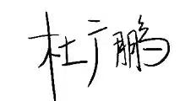（签名） 系主任审核： 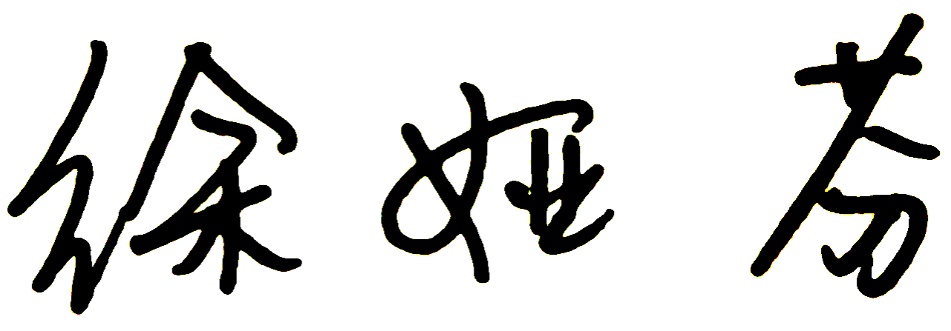（签名） 日期：2026.3.08

